La Dépêche du Midi
Publié le 12/07/2012

Saint-Juéry. Ruth Hartz dédicace son livre

mémoire
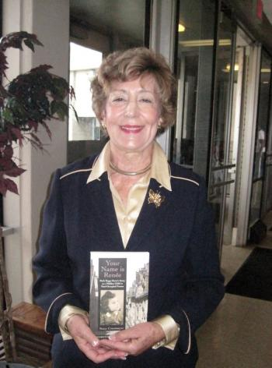

A la rentrée 2008, nous vous avions présenté le livre de Stacy Cretzmeyer qui raconte l'enfance de Ruth Harts « Je m'appelle Renée » (histoire d'une enfant juive durant la guerre 39-45 dans nos deux villes de Saint-Juéry et Arthès). Ruth Hartz est née en 1937. Durant la guerre, avec sa famille, elle a suivi un périple qui l'a conduite de l'Allemagne en France, Toulouse, Saint-Juéry et Arthès, où elle a été accueillie par Eugène et Louise Fédou, bravant la loi de Vichy, et qui, en les cachant, leur a permis d'attendre la Libération, 5 mois à l'abbaye de Sorèze et retour à Arthès.
Jeanne et Henri Valat les ont aussi grandement aidés (les familles Fédou et Valat ont été faites Justes parmi les nations). Au péril de leur vie, ils ont sauvé des juifs persécutés pendant la Shoah en Europe.

L'écrivaine reçue à la mairie
Leurs noms sont honorés et gravés sur le mur des Justes entre les Nations au mémorial Yad Vashem à Jérusalem, ainsi qu'à l'allée des Justes au Jardin des Plantes de Toulouse. Un employé de la mairie de Saint-Juéry de l'époque leur a fait de faux papiers, un garde champêtre les a rackettés, mais s'est suicidé à la Libération.
Ruth a dû changer de prénom, elle s'appelait Renée. L'écrivaine dédicacera ce livre, qu'elle a traduit en français, le samedi 14 juillet, de 15 h 30 à 17 heures, à la Maison de la presse de Saint-Juéry, côte Biscon. Lundi 16 juillet, à 18 heures, Ruth sera reçue à la mairie où les maires de Saint-Juéry et d'Arthès lui remettront les médailles des deux villes en présence des descendants des familles Fédou et Valat.

La nouvelle vie de Ruth
Ruth a émigré aux États-Unis en 1958. Elle s'est mariée, a eu 2 enfants et 6 petits-enfants. Elle se dévoue aujourd'hui à un travail de mémoire sur la Shoah, la tolérance, le préjudice et la discrimination, qu'elle présente dans les établissements scolaires. Polly Duke, professeur de français à New York, a filmé les endroits où Renée a été cachée et interviewer les résistants. Elle est venue dans nos villages et a réalisé un documentaire sur l'histoire de Ruth.

